Technická specifikace
pro zadání stavebních prací

Název akce: III/3308 Velenka – Semice, rekonstrukce silnice
Místo realizace: : silnice č. III/3308 mezi obcemi Velenka a Semice, okr. Nymburk
(od křižovatky se silnicí č. II/611 v obci Velenka ke křižovatce se silnicí č. III/2722 v obci Semice)

Staničení: III/3308, km 4,377 – 7,364 (CleveRA verze sítě 2001)

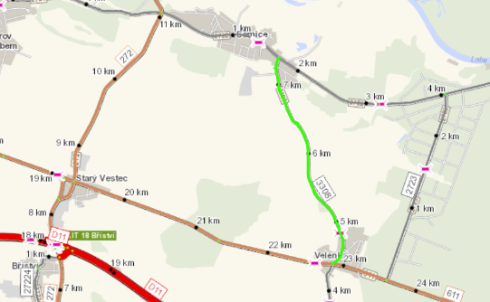

Záměr akce:
Záměrem akce je rekonstrukce stávající silnice III. třídy mezi obcemi Velenka a Semice. Na této komunikaci dochází k nárůstu intenzity dopravy a k jejímu většímu využívání vozidly zemědělské techniky. Z důvodu nedostatečné šířky komunikace dochází k najíždění na nezpevněnou krajnici a v krajních případech řidiči využívají i přilehlou stranu silničního příkopu. Přestavbou vznikne komunikace s konstantní šířkou zpevněné vozovky 5,5 m v obcích Velenka a Semice a šířkou 6,0 m v nezastavěném území. Novým vedením silnice dojde ke zlepšení jízdních parametrů a zvýšení bezpečnosti silničního provozu na komunikaci.

Stavba bude prováděna za plné uzavírky silnice III/3308. Objízdné trasy budou zajištěny dle dokumentace DIO, která bude před zahájením prací odsouhlasena Policií ČR a schválena příslušným silničním správním úřadem a bude požádáno o vydání dopravně inženýrského opatření k provádění stavby.

Stavba je členěna na následující objekty:
SO 101 - Komunikace
SO 201 - Most 3308-2, km 0,468 80
SO 301 - Propustek 1P, km 2,059 92

Souhrnný technický popis stavby:
SO 101 – Komunikace
Jedná se o rekonstrukci silnice III/3308 z obce Velenka do obce Semice. Šířkové vedení stávající komunikace bude změněno v celé délce úseku. Směrové a výškové vedení bude měněno minimálně. Sklonové poměry budou uvedeny do souladu s ČSN 73 6101. SO 101 je členěn na 3 úseky - Úsek 1 - km 0,000 - 0,598, Úsek 2 - km 0,598 - 2,372 a Úsek 3 - km 2,372 - 2,987.
V úsecích 1 a 3 bude sjednocena šířka vozovky na 5,5 m a dojde k odfrézování stávajících vozovkových vrstev do hloubky 100 mm a položení vrstvy ACO 11 a ACP 16+. Ve zbývajícím úseku 2 dojde k vybourání celého konstrukčního souvrství, včetně opravy zemní pláně a vozovka bude rozšířena na 6,0 m.
Systém odvodnění bude také opraven. Příkopy budou vyprofilovány na požadovaný tvar. Stávající propustky budou vyčištěny a případně vyspraveny, pouze propustek 1P km 2,059 92 bude z důvodů rozšíření komunikace vybourán a nahrazen novým.
Bude provedena výšková korekce napojených místních komunikací a vjezdů.
SO 201 – Most 3308-2, km 0,468 80
V rámci opravy dojde k výměně pouze obrusné a ložné vrstvy vozovky. Dále budou provedeny údržbové práce v podobě sanací říms a zábradlí.
SO 301 – Propustek 1P, km 2,059 92
Stávající propustek se nachází na km 2,059 92. Kvůli rozšíření vozovky v těchto místech dojde k jeho celkové výměně. Nový propustek bude tvořen troubou HDPE DN 1200 mm o délce 15,50 m.

Termín realizace: r. 2021 – předpoklad 15 týdnů

Záruční doba: 60 měsíců

Zdroj financování: SFDI - NZ 2021
(realizace akce bude provedena za předpokladu přidělení finančních prostředků)

Platební podmínky (fakturace): měsíčně
Kontaktní osoba:

Oblast Mnichovo Hradiště
Lenka Chmelová, vedoucí TSÚ oblasti Mnichovo Hradiště, tel: 736 623 720
e-mail: lenka.chmelova@ksus.cz
Karel Sulek, silniční technik – dozor a ochrana silniční sítě, tel: 602 739 774
e-mail: karel.sulek@ksus.cz
Tomáš Pecka, silniční technik – dozor a ochrana silniční sítě, tel: 736 623 713
e-mail: tomas.pecka@ksus.cz

Oblast Kutná Hora
Petr Holan, vedoucí TSÚ oblasti Kutná Hora, tel: 724 706 242
e-mail: petr.holan@ksus.cz
Ing. Ján Kukura, silniční technik – dozor a ochrana silniční sítě, tel: 606 059 214
e-mail: jan.kukura@ksus.cz
Jiří Vosáhlo, silniční technik – dozor a ochrana silniční sítě, tel: 606 609 892
e-mail: jiri.vosahlo@ksus.cz

Fotodokumentace:
